PROJETO 3 – PROJETO DE UM S.O. (BOS - BASIC OPERATING SYSTEM)
Igor Gabriel Batista Rezende, Lucas Antonio Paiva Rezende Sousa, Mateus Bonfim de Souza
Departamento de Ciência da Computação – Universidade Federal de Catalão (UFCat)
igorgabriel@discente.ufg.br, lucas.rzd@discente.ufcat.edu.br, mateusbonfim6@discente.ufcat.edu.br

- Tarefa 3: Modificação da estrutura do projeto e build
Neste projeto, pede-se ao aluno que modifique a estrutura do projeto, de forma que o arquivo a ser criado possa ser executado sem maiores complicações. Como apresenta a Figura 1, o arquivo Makefile foi criado no diretório raíz, e seu conteúdo é exatamente igual ao fornecido no material. Este arquivo será responsável por compilar e executar o projeto em questão. O make facilita, no ponto que, ao alterar algum arquivo, todos os outros serão mantidos, e somente o que foi alterado será compilado novamente, ao executar o make pela segunda ou próximas vezes.

Figura 1. Criação do arquivo Makefile

O projeto ficou organizado da seguinte maneira: todos os arquivos “.c” foram colocados em um diretório chamado src, juntamente com os arquivos kernel.asm e link.ld. Todos os arquivos de bibliotecas (com extensão “.h”) foram colocados em um diretório chamado include, e todos os objetos gerados foram colocados em um outro diretório chamado obj. Toda essa organização de arquivos é mostrada na Figura 2.

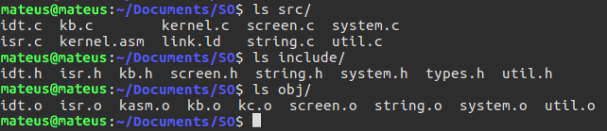Figura 2. Organização dos diretórios do projeto

Como é possível verificar na Figura 3, ao utilizarmos o comando make no terminal, no diretório raiz do projeto, o mesmo compila os códigos e executa o SO criado até o momento.

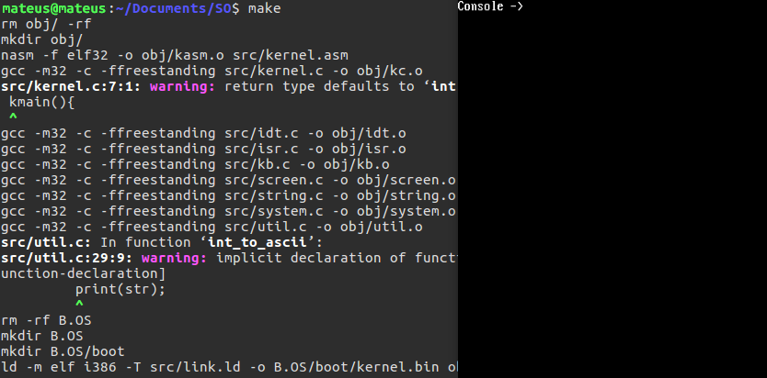Figura 3. Utilizando o make para compilar e executar o projeto

